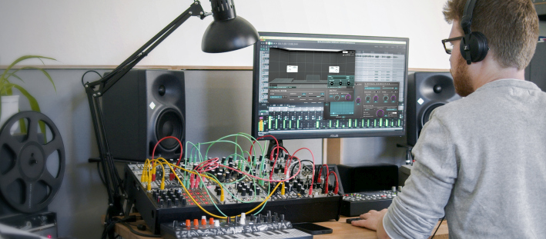

Dear Reality distribue une offre groupée pour la production stéréo
L’offre réunit le plug-in dearVR MIX et le spatialisateur dearVR MUSIC

Düsseldorf, 7 avril 2022 – Le spécialiste de l’audio immersive, Dear Reality, lance un kit de plug-ins de simplification du workflow de mixage et de spatialisation audio pour améliorer n’importe quelle production stéréo. L’offre groupée STEREO PRODUCTION BUNDLE comprend le plug-in de salle de mixage virtuelle dearVR MIX et le plug-in de spatialisation dearVR MUSIC. La technologie dearVR MIX garantit l’efficacité de mixage au casque dans des salles virtuelles personnalisables, tandis que le plug-in dearVR MUSIC offre la fonction Panner 360° et la réverbération spatiale qui donne plus d’amplitude et de profondeur au mix.

« La combinaison de notre salle de mixage virtuelle haute précision dearVR MIX avec le spatialisateur avancé dearVR MUSIC nous permet d’offrir des capacités de mixage stéréo au casque exceptionnelles tout en dépassant les difficultés liées à la stéréo pour conférer une profondeur et une amplitude uniques aux enregistrements », explique Achim Fell, co-CEO de Dear Reality.

dearVR MUSIC : la spatialisation ajoutée aux mix stéréo
Le plug-in dearVR MUSIC transforme n’importe quelle station audionumérique DAW en studio audio 3D. Ce plug-in de spatialisation transcende les limitations des mix stéréo trop fouillis. 18 environnements acoustiques virtuels très réalistes sont disponibles au choix : salle de concert, église, scène, salle de percussions, etc. « Avec l’acoustique virtuelle avancée de dearVR MUSIC, chaque production devient plus immersive pour celui qui écoute », déclare Christian Sander, co-CEO de Dear Reality. « Ce plug-in renforce la présence des instruments que l’on veut puissants. »

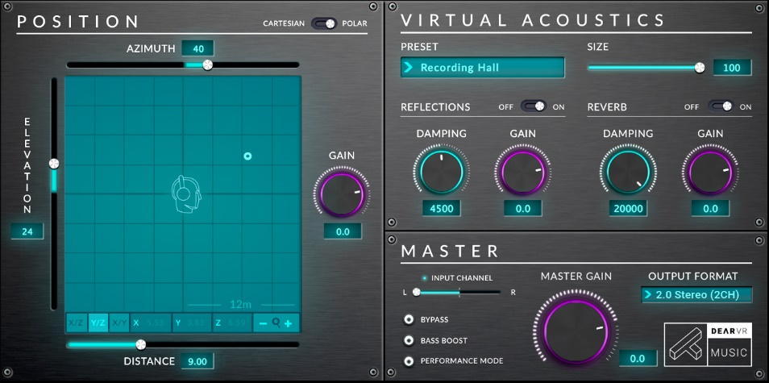 | dearVR MUSIC restitue amplement le son de n’importe quel instrument

dearVR MIX
En mobilité comme en studio, les producteurs de contenus et ingénieurs du son qui utilisent dearVR MIX sont certains que les mix qu’ils entendent sont bien ceux qui seront restitués ailleurs par d’autres systèmes de son. Grâce à une technologie de spatialisation audio avancée, dearVR MIX transforme n’importe quel casque de studio en une salle de mixage stéréo à l’acoustique de référence. Le plug-in intègre également la fonction Dear Reality Spatial Headphone Compensation, qui garantit la compatibilité de la salle de mixage virtuelle avec 45 casques de studio professionnels parmi les plus couramment utilisés. On obtient ainsi un environnement de simulation stable et compatible, à l’acoustique parfaite.

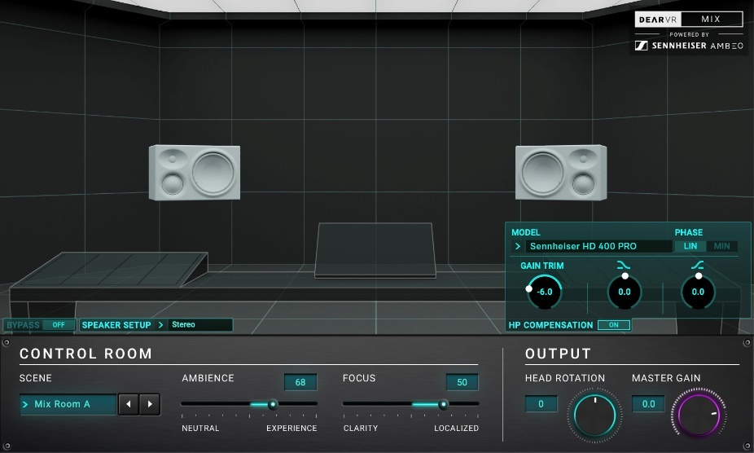 | dearVR MIX conjugue acoustique exceptionnelle et monitoring au casque ultra fiable

Le bundle de production stéréo est disponible à la vente, dans le Dear Reality store, au prix de 169 euros HT.

(Fin)

Les illustrations de ce communiqué peuvent être téléchargées ici.
Visitez également le Blog Dear Reality.

À PROPOS DE LA MARQUE SENNHEISER
Nous vivons et respirons l’audio. Nous sommes guidés par une passion, celle de créer des solutions audios qui font la différence. Façonner l’avenir de l’audio, faire vivre des expériences sonores remarquables à nos clients – c’est ce que la marque Sennheiser représente depuis plus de 75 ans. Les solutions audios professionnelles telles que les microphones, les systèmes de conférence, les technologies de streaming et les systèmes de monitoring font partie de l’activité de Sennheiser electronic GmbH & Co. KG. Tandis que les équipements grand public, comme les casques, les barres de son, les écouteurs et les aides auditives, sont développés et distribués par Sonova Holding AG sous la licence de Sennheiser.

www.sennheiser.com
www.sennheiser-hearing.com

Contact Local  TEAM LEWIS  Aricia Nisol  Tel : +32 498 64 44 60  aricia.nisol@teamlewis.com | Contact Global  Sennheiser electronic GmbH & Co. KG  Ann Vermont  Communications Manager Europe  Tel : 01 49 87 44 20  ann.vermont@sennheiser.com

